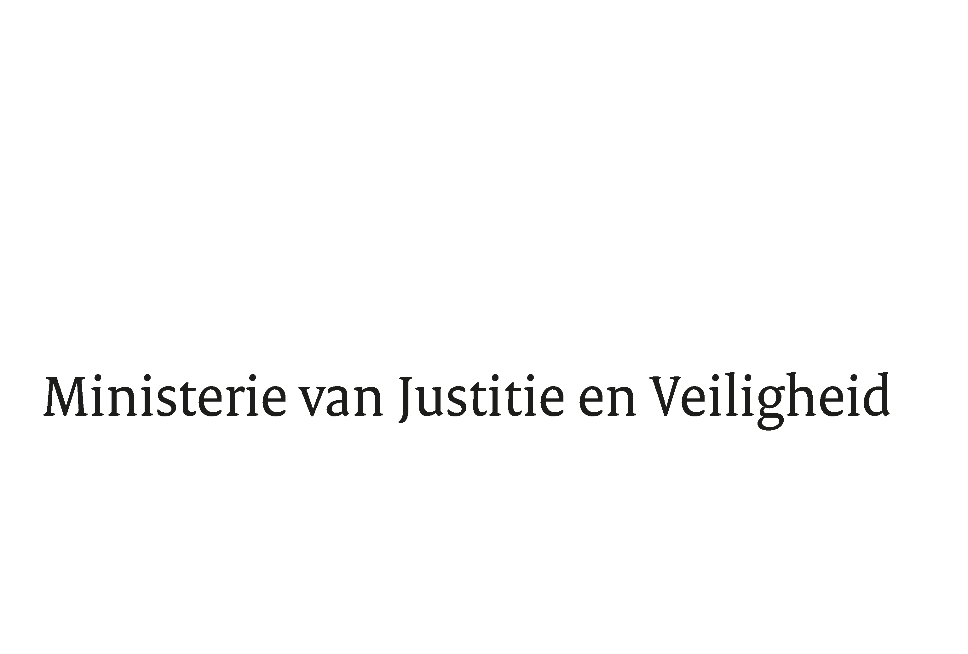

> Retouradres Postbus 20301 2500 EH Den Haag
Aan de Voorzitter van de Tweede Kamer
der Staten-Generaal
Postbus 20018
2500 EA Den Haag

Datum | 13 februari 2019
Onderwerp | Voorstel van wet tot wijziging van onder meer het WvSv BES in verband met aanpassing van de regeling van de bijzondere opsporingsbevoegdheden (Kamerstuknummer 34 976)
Directie Wetgeving en Juridische Zaken

S
Turfmarkt 147
2511 DP Den Haag
Postbus 20301
2500 EH Den Haag
www.rijksoverheid.nl/jenv

Ons kenmerk
2495440

Bij beantwoording de datum en ons kenmerk vermelden. Wilt u slechts één zaak in uw brief behandelen.

Hierbij bied ik u de nota naar aanleiding van het verslag inzake het bovenvermelde voorstel alsmede een nota van wijziging aan.
De Minister van Justitie en Veiligheid,

Ferd Grapperhaus

